МИНИСТЕРСТВО НАУКИ И ВЫСШЕГО ОБРАЗОВАНИЯ НИЖЕГОРОДСКОЙ ОБЛАСТИ
«ИНСТИТУТ ПИЩЕВЫХ ТЕХНОЛОГИЙ И ДИЗАЙНА» - филиал ГБОУ ВО НГИЭУ

ОТЧЁТ ПО ПРЕДДИПЛОМНОЙ ПРАКТИКЕ

Тема индивидуального задания:
«Разработка предложений по управлению ассортиментом и экспертизе качества растительных аналогов молока»

Направление подготовки: 38.02.05 «Товароведение и экспертиза качества потребительских товаров»
Место прохождения практики: ООО «СПАР Миддл Волга»

Выполнила: Ковалева Ульяна Валерьевна, группа ТЭК-1-23
Руководитель: Касимов А.А.

Нижний Новгород, 2026

Оглавление

ВВЕДЕНИЕ | 3
ГЛАВА 1. ОРГАНИЗАЦИОННО-ЭКОНОМИЧЕСКАЯ ХАРАКТЕРИСТИКА ДЕЯТЕЛЬНОСТИ ТОРГОВОЙ ОРГАНИЗАЦИИ | 5
- Краткая характеристика функционирования организации | 5
- Товароведная характеристика реализуемых товаров, их свойства и показатели | 7
- Ассортиментная политика торговой организации. Подходы в коммерческой деятельности по управлению товарным ассортиментом организации | 9
- Процесс планировании основных показателей деятельности организации | 11
- Организация хозяйственных связей торговой организации | 12
- Процесс управления товарными запасами и потоками. Организация процедуры приемки и хранения товара. Приемка товара по количеству и качеству | 13
- Информационное обеспечение коммерческой деятельности | 15
- Анализ процесса организации работы трудового коллектива | 16
1.9 Эффективность деятельности подразделения организации | 18
ГЛАВА 2. РАЗРАБОТКА ПРЕДЛОЖЕНИЙ ПО УПРАВЛЕНИЮ АССОРТИМЕНТОМ И ЭКСПЕРТИЗЕ КАЧЕСТВА РАСТИТЕЛЬНЫХ АНАЛОГОВ МОЛОКА | 20
2.1 Краткая характеристика предмета исследования | 20
2.2 Расшифровка маркировки и входящих в её состав манипуляционных знаков | 21
2.3 Выявление потребностей в товаре и разработка рекомендаций по формированию спроса. | 23
2.4 Процесс оформления документации на поставку и реализацию товара | 24
2.5 Анализ процесса идентификации товаров по ассортиментной принадлежности | 25
2.6 Анализ процесса организации и проведения оценки качества товара. Диагностика дефектов | 26
2.7 Оценка качества проведения маркетинговых исследований. Планирование маркетинговых мероприятий | 28
2.8 Анализ конкурентоспособности аналогичных товаров | 29
2.9 Процесс документального оформления результатов экспертиз и испытаний товаров | 31
2.10 Планирование комплекса маркетинговых мероприятий по продвижению товара | 32
2.11 Оформление учётно-отчётной документации | 34
ЗАКЛЮЧЕНИЕ | 36
СПИСОК ИСПОЛЬЗУЕМОЙ ЛИТЕРАТУРЫ | 38
ПРИЛОЖЕНИЯ | 40

ВВЕДЕНИЕ

Производственная (преддипломная) практика - заключительная часть образовательного процесса по специальности 38.02.05 «Товароведение и экспертиза качества потребительских товаров». Практика направлена на комплексное освоение всех видов профессиональной деятельности, формирование общих и профессиональных компетенций, а также получение практического опыта работы в условиях реально действующего торгового предприятия.
Целями преддипломной практики выступают: углубление практических умений и навыков по профессиональной деятельности, а также сбор материала, необходимого для подготовки выпускной квалификационной работы. Практика проходила на базе ООО «СПАР Миддл Волга» - крупного розничного оператора международного бренда SPAR, работающего в Нижегородском регионе с 2001 года.
Тема индивидуального задания - разработка предложений по управлению ассортиментом и экспертизе качества растительных аналогов молока. Выбор обусловлен стремительным ростом этой товарной категории на российском рынке: по данным ГК INFOLine, к 2024 году доля аналогов молока составила около 5% от общего объёма продаж молочных напитков [1]. Потребитель, прежде ограничивавший выбор классическим коровьим молоком, сегодня всё активнее обращается к овсяным, соевым, миндальным напиткам - особенно в крупных городах с развитой культурой потребления.
Задачи практики: закрепление теоретических знаний по товароведению и экспертизе качества; формирование профессиональных компетенций специалиста; участие в производственной деятельности предприятия и анализ полученных результатов; изучение литературных и нормативных источников для последующего применения в выпускной квалификационной работе.
В ходе практики приобретены профессиональные компетенции: ПК 1.1 - выявление потребности в товарах; ПК 1.2 - организация связей с поставщиками; ПК 1.3 - управление товарными запасами; ПК 2.1 - идентификация товаров; ПК 2.2 - организация и проведение оценки качества; ПК 3.1 - планирование показателей деятельности организации; ПК 3.5 - оформление учётно-отчётной документации.
Объект исследования - ассортимент и качество растительных аналогов молока в торговом предприятии ООО «СПАР Миддл Волга». Предмет исследования - три образца напитков на растительной основе: Nemoloko овсяное классическое 3,2% (АО «Сады Придонья»), Hi соевое 1,8% (АО «ЭФКО»), Planto миндальное без сахара 1,2% (АО «Данон Россия»). По этим позициям проводились анализ маркировки, органолептическая оценка качества и сравнительный анализ конкурентоспособности.

ГЛАВА 1. ОРГАНИЗАЦИОННО-ЭКОНОМИЧЕСКАЯ ХАРАКТЕРИСТИКА ДЕЯТЕЛЬНОСТИ ТОРГОВОЙ ОРГАНИЗАЦИИ

1.1. Краткая характеристика функционирования организации

ООО «СПАР Миддл Волга» - российский оператор сети продуктовых магазинов под международным брендом SPAR. Головной офис расположен в Нижнем Новгороде по адресу: ул. Героя Попова, д. 43В. Предприятие входит в холдинг «Сладкая жизнь», основанный в 1992 году А.Г. Гусевым, и работает на основе соглашения о франчайзинге, заключённого с SPAR International в 2001 году. В 2012 году компания вошла в десятку ключевых стран-партнёров SPAR International по товарообороту.
Исследуемый магазин расположен в Нижнем Новгороде, торговая площадь составляет 2000 кв. м, формат - супермаркет. Режим работы: ежедневно с 08:00 до 20:00. Организационно-правовая форма - общество с ограниченной ответственностью. Основная цель деятельности - обеспечение покупателей качественными продуктами питания по доступным ценам. Миссия компании сформулирована как «сотрудничество, от которого выигрывают все» и подразумевает баланс интересов покупателей, сотрудников, поставщиков и собственников.
Управленческая структура предприятия строится по линейно-функциональному принципу. Директор магазина несёт полную юридическую ответственность за деятельность организации. В его прямом подчинении находится управляющий, который формирует стратегию развития, контролирует операционную деятельность и заключает контракты с поставщиками. Параллельно директору подчиняются сотрудник отдела кадров и бухгалтер - первый отвечает за найм и обучение персонала, второй ведёт финансовый учёт и формирует отчётность. Схема организационной структуры управления предприятием приведена на рисунке 1.

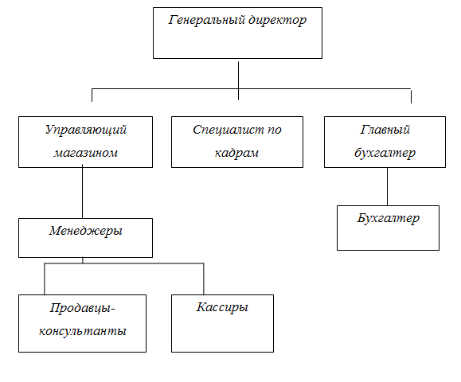
Рисунок 1 - Организационно-управленческая структура ООО «СПАР Миддл Волга»

Структура предприятия обеспечивает чёткое разграничение ответственности между административным и торговым персоналом. Управляющий координирует работу менеджеров по продажам и консультантов, которые реализуют планы продаж, следят за порядком в торговом зале и оформляют возвраты. Кассиры подчиняются менеджерам и обеспечивают расчёт покупателей через терминалы. Общая штатная численность составляет 25 единиц; детальное штатное расписание приведено в Приложении 2. Основные поставщики организации перечислены в Приложении 1.
Сеть SPAR в России придерживается единых стандартов оформления торгового зала и ассортиментной политики, установленных SPAR International. Для магазина действует обязательный базовый ассортиментный перечень, включающий не менее 3500 наименований. Около 15% полочного пространства отведено под товары private label - собственные торговые марки холдинга «Сладкая жизнь». Такой подход позволяет увеличивать валовую маржу по ключевым категориям и одновременно предоставлять покупателю ценовую альтернативу брендированным товарам.

1.2. Товароведная характеристика реализуемых товаров, их свойства и показатели

Магазин ООО «СПАР Миддл Волга» реализует широкий ассортимент продовольственных и непродовольственных товаров. Приоритетное место занимает продукция категории «молоко и молочные напитки», в том числе растительные аналоги молока - напитки на основе овса, сои, миндаля, кокоса и риса. Согласно ГОСТ Р 70650-2023 «Напитки на растительной основе (из зерна, орехов, кокоса)», введённому в действие в мае 2023 года, такая продукция относится к отдельной категории напитков и не может маркироваться термином «молоко» [2].
К основным потребительским свойствам растительных напитков относятся: органолептические показатели (внешний вид, цвет, вкус, запах, консистенция), физико-химические показатели (массовая доля жира, белка, углеводов, кислотность), показатели безопасности (микробиологические показатели, содержание токсичных элементов, пестицидов, микотоксинов, ГМО). Все перечисленные показатели нормируются техническим регламентом ТР ТС 021/2011 «О безопасности пищевой продукции» [3], обязательным для всех производителей, работающих на территории Евразийского экономического союза.
Растительные напитки относят к функциональным продуктам питания: они не содержат лактозы и холестерина, что делает их востребованными среди людей с непереносимостью лактозы, вегетарианцев и сторонников растительного рациона. Белок в соевых напитках по аминокислотному составу приближается к животному белку, что выгодно отличает их от овсяных и миндальных аналогов. Энергетическая ценность варьируется от 12 ккал на 100 мл (миндальный Planto без сахара) до 60 ккал (Nemoloko овсяное 3,2%). По типу тепловой обработки напитки бывают пастеризованные и стерилизованные (ультрапастеризованные), что напрямую влияет на срок хранения.
Классификация по типу тепловой обработки - важный товароведный признак для организации хранения и управления запасами. Пастеризованные напитки (температура обработки 72-90°С) сохраняют больше биологически активных веществ, однако срок хранения ограничен: как правило, не более 30-45 суток при температуре 0-9°С. Стерилизованные и ультрапастеризованные напитки обрабатываются при 120-140°С, что обеспечивает срок хранения до 12 месяцев при комнатной температуре, но снижает содержание термолабильных витаминов. В ООО «СПАР Миддл Волга» преобладают стерилизованные позиции - они составляют 55,2% ассортимента категории.
На российском рынке сложилось устойчивое разделение по сырьевой базе: наибольшую долю занимают овсяные напитки, за ними следуют соевые, затем - миндальные и кокосовые. АО «Сады Придонья» (бренд Nemoloko) специализируется на овсяных напитках и за счёт ферментации овсяной муки достигает естественной сладости продукта без добавления сахара. АО «ЭФКО» (бренд Hi) строит линейку на соевом белке, обогащая напитки витамином B12 и глюконатом железа - нутриентами, которых не хватает людям, отказавшимся от мяса. Миндальный сегмент занимает бренд Planto от АО «Данон Россия», производственная площадка которого расположена в Лабинске Краснодарского края.

1.3. Ассортиментная политика торговой организации. Подходы к управлению ассортиментом

Ассортиментная политика ООО «СПАР Миддл Волга» строится на поддержании широты и глубины товарного предложения в ключевых категориях. В категории растительных напитков магазин представляет продукцию 6 производителей: АО «Сады Придонья» (NeMoloko, 16 позиций), АО «ЭФКО» (Hi, 11 позиций), ООО «Молпромкубань» (Prolate, 10 позиций), АО «Данон Россия» (Planto, 5 позиций), ООО «Биофудлаб» (Take a Bite, 4 позиции), АО «Объединение «Союзпищепром» (Здоровое меню, 3 позиции). Общее число SKU - 49 наименований. Структура ассортимента по производителям приведена в таблице 1.

Таблица 1 - Структура ассортимента растительных аналогов молока в ООО «СПАР Миддл Волга»
Производитель | Бренд | Кол-во позиций | Доля, %
АО «Сады Придонья» | NeMoloko | 16 | 32,7
АО «ЭФКО» | Hi | 11 | 22,4
ООО «Молпромкубань» | Prolate | 10 | 20,4
АО «Данон Россия» | Planto | 5 | 10,2
ООО «Биофудлаб» | Take a Bite | 4 | 8,2
АО «Объединение «Союзпищепром» | Здоровое меню | 3 | 6,1
ИТОГО |  | 49 | 100,0

По данным таблицы 1, явным лидером по числу позиций выступает бренд NeMoloko - его доля составляет почти треть всей категории. Это объясняется разнообразием линейки: классическое овсяное 1,5%, 2,5% и 3,2%, шоколадное, протеиновое и ванильное - каждый вариант занимает отдельную позицию. Три крупнейших бренда (NeMoloko, Hi, Prolate) в совокупности охватывают более 75% ассортимента. Подходы к управлению ассортиментом наглядно отображены на рисунке 2.

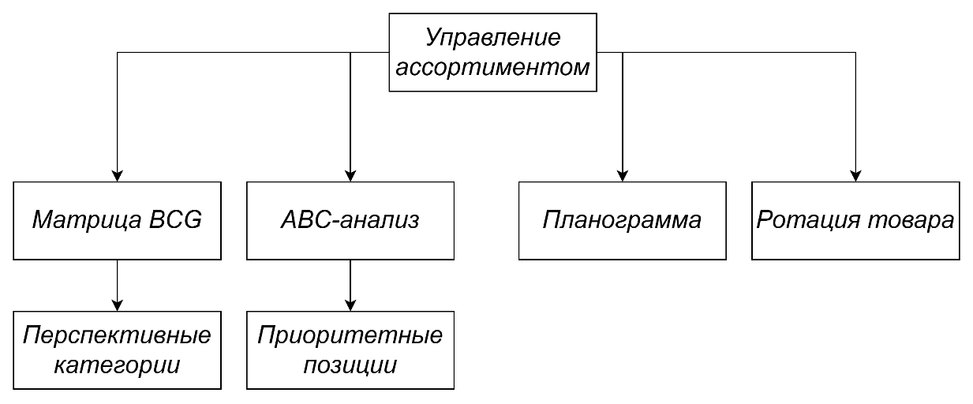
Рисунок 2 - Подходы к управлению товарным ассортиментом в ООО «СПАР Миддл Волга»

Управление ассортиментом опирается на несколько инструментов одновременно. ABC-анализ применяется для выделения приоритетных позиций, обеспечивающих основной товарооборот: по наблюдениям в ходе практики, к группе A относятся Nemoloko классическое 3,2% и Hi соевое 1,8% - вместе они составляют около 60% продаж категории. Матрица BCG используется при принятии решений о вводе новинок и выводе малоподвижных позиций. Планограмма регулирует выкладку: напитки на растительной основе расположены в молочном отделе отдельным блоком шириной 1,2 м с вертикальной группировкой по бренду.
Ротация товара проводится ежедневно по принципу FIFO: более ранние партии выдвигаются вперёд, свежие поставки укладываются в глубину. Для поддержания актуальности ассортимента управляющий магазина ежеквартально анализирует оборачиваемость каждой позиции: SKU с оборачиваемостью более 60 дней рассматриваются для вывода из матрицы. По результатам анализа за 2025 год из ассортимента категории было выведено 2 позиции кокосового напитка, которые не пользовались спросом, и введены 3 новинки NeMoloko - шоколадный и протеиновый вариант.

1.4. Процесс планирования основных показателей деятельности организации

Планирование основных показателей деятельности торговой организации - процесс разработки системы количественных и качественных ориентиров, которые предприятие стремится достичь в определённый период. В ООО «СПАР Миддл Волга» планирование ведётся на трёх горизонтах: оперативном (до 1 месяца), тактическом (квартал, год) и стратегическом (3-5 лет). Оперативное планирование охватывает дневные планы продаж по секциям, заявки на пополнение товарных запасов и графики работы персонала.
К ключевым плановым показателям относятся: розничный товарооборот, валовый доход, издержки обращения, прибыль, производительность труда. Розничный товарооборот предприятия в 2023 году составил 85 630 тыс. руб., в 2024 году вырос до 95 740 тыс. руб., а в 2025 году скорректировался до 94 567 тыс. руб. [4]. Снижение в 2025 году объясняется, по оценкам специалистов предприятия, ростом конкуренции в сегменте районных супермаркетов и временным сокращением покупательского трафика.
Планирование издержек обращения происходит на основе анализа структуры затрат предыдущего периода с корректировкой на инфляционный коэффициент и изменение арендной ставки. Расходы на оплату труда в 2025 году составили 8 569 тыс. руб. при штатной численности 25 человек - это самая весомая статья издержек. Капитальные вложения в 2025 году достигли 4 957 тыс. руб., что свидетельствует о планомерном обновлении торгового оборудования и холодильных витрин в соответствии со стандартами сети SPAR.
Согласно Касимовой А.Р. и Петровой Н.В. (2023), эффективное планирование ассортиментных показателей в розничной торговле требует интеграции данных о покупательском спросе с системой управления товарными запасами [11]. На практике в ООО «СПАР Миддл Волга» эта интеграция реализована через ERP-систему: плановые объёмы закупок по категории растительных напитков рассчитываются автоматически на основе средних продаж за 4 предшествующие недели с поправкой на сезонный коэффициент. Летом продажи охлаждённых напитков возрастают примерно на 15%, что учитывается в летнем плане закупок.

1.5. Организация хозяйственных связей торговой организации

Хозяйственные связи торговой организации - совокупность экономических, правовых и организационных отношений, складывающихся между поставщиками и покупателями товаров. В ООО «СПАР Миддл Волга» хозяйственные связи с поставщиками оформляются договорами поставки, в которых фиксируются ассортимент, объём, цена, периодичность поставок и условия возврата некачественного товара. Договоры заключаются как напрямую с производителями, так и через региональных дистрибьюторов, что позволяет снизить транспортные издержки.
По типу хозяйственных связей предприятие использует как прямые (с крупными производителями - АО «Сады Придонья» и АО «ЭФКО»), так и опосредованные - через распределительный центр холдинга «Сладкая жизнь». Периодичность поставок растительных напитков - 2-3 раза в неделю, что обусловлено ограниченным сроком хранения пастеризованных позиций: у части линейки Hi он составляет 30 суток при температуре 0-9°С. Стерилизованные и ультрапастеризованные продукты (Nemoloko, Planto) поставляются реже - 1-2 раза в неделю, срок хранения достигает 180 суток при температуре до +25°С.
Контроль выполнения договорных обязательств ведётся через систему EDI-обмена данными: заказ (ORDERS) формируется автоматически при падении остатков ниже установленного минимума, поставщик подтверждает отгрузку через DESADV, магазин закрывает приёмку через RECADV. Весь документооборот, включая УПД, переведён в электронный формат с 2020 года, что позволило сократить время обработки одной поставки с 40 до 12 минут. При необходимости возврата некачественного товара составляется акт расхождения по форме ТОРГ-2 и направляется поставщику через ту же EDI-систему.
Ценообразование на растительные напитки в рамках хозяйственных связей происходит на основе переговоров с поставщиком по каждому контрактному периоду (как правило, раз в квартал). Входная цена фиксируется в спецификации к договору поставки и не может быть изменена в одностороннем порядке в течение срока действия документа, это требование закреплено в ст. 9 Федерального закона №381-ФЗ [8]. На практике поставщики предоставляют ретробонусы за выполнение плановых объёмов закупок: так, при заказе NeMoloko свыше 500 единиц в месяц АО «Сады Придонья» предоставляет скидку 3% от суммы поставки, что дополнительно стимулирует поддержание широты выкладки.
Качество хозяйственных связей напрямую влияет на ассортиментную устойчивость категории. В 2025 году один из поставщиков - ООО «Молпромкубань» (бренд Prolate) - нарушил сроки поставки трёх позиций на 7-10 дней из-за сбоя на производстве. Это привело к временному образованию пустых полочных мест и снижению продаж категории в соответствующую неделю. По итогам инцидента в договор поставки была включена штрафная санкция за нарушение сроков в размере 0,1% от суммы просроченной поставки за каждый день просрочки.

1.6. Процесс управления товарными запасами и потоками. Приёмка и хранение товара

Управление товарными запасами в ООО «СПАР Миддл Волга» направлено на поддержание оптимального уровня запасов, исключающего как дефицит, так и избыток продукции. Нормируемый остаток по категории растительных напитков устанавливается на уровне 3-5 дней продаж, что соответствует стандарту сети SPAR для среднесрочных товаров. Среднегодовая стоимость оборотных средств предприятия в 2025 году составила 20 780 тыс. руб. [4].
Приёмка товара включает два этапа. Количественная приёмка происходит в зоне разгрузки: сотрудник сверяет фактическое количество коробов с данными DESADV и при расхождении формирует акт. Качественная приёмка предусматривает проверку целостности упаковки, соответствия маркировки требованиям ТР ТС 022/2011 [5], температурного режима транспортировки (для пастеризованных Hi - не выше +9°С) и срока годности. Товар с остаточным сроком годности менее 30% к приёмке не принимается согласно стандарту сети.
Хранение растительных напитков в магазине организовано в двух зонах. Стерилизованные и ультрапастеризованные продукты хранятся в сухом складе при температуре +15-20°С на стеллажах по принципу FIFO. Пастеризованные напитки (часть линейки Hi) размещаются в холодильной камере при 0-4°С. Перемещение в торговый зал - ежедневно по мере расходования выкладки. Потери от истечения срока годности в категории растительных напитков составляют по оценке менеджмента около 0,4% оборота категории, это ниже среднего показателя по молочному отделу (0,8%), что говорит о грамотно выстроенных процессах управления запасами.
Управление товарными потоками предполагает не только физическое перемещение продукции, но и контроль оборачиваемости в разрезе SKU. Для каждой позиции рассчитывается коэффициент оборачиваемости запасов (Котз): при его значении ниже 6 раз в год позиция рассматривается как кандидат на вывод из матрицы. По данным за 2025 год, средний Котз по категории растительных напитков составил 18,4, что значительно выше среднего по молочному отделу (14,2) и свидетельствует о высокой ликвидности категории.
Особого внимания заслуживает процедура управления товарами с истекающим сроком годности. При остаточном сроке годности менее 20% товар переводится в зону «жёлтого ценника» - на него устанавливается скидка 30%. Это позволяет реализовать продукцию до истечения срока и избежать списания. За 2025 год в категории растительных напитков в режиме «жёлтого ценника» было реализовано товаров на сумму 14,7 тыс. руб., что составило лишь 0,16% годового оборота категории.

1.7. Информационное обеспечение коммерческой деятельности

Информационное обеспечение коммерческой деятельности охватывает совокупность данных, необходимых для принятия управленческих решений в области закупок, ценообразования, ассортиментной политики и обслуживания покупателей. В ООО «СПАР Миддл Волга» информационная система строится на базе ERP-платформы, интегрированной с кассовым программным обеспечением и системой лояльности SPAR. Ежедневно формируется отчёт о продажах по каждой позиции в разрезе секций, на основании которого управляющий принимает решения о корректировке заказов.
Для обмена данными с поставщиками используется протокол EDI. Помимо этого, в магазине применяется система электронных ценников в ряде секций, позволяющая оперативно менять цены без ручной переклейки. Информирование покупателей о составе, пищевой ценности и сроке годности товаров обеспечивается через маркировку в соответствии с ТР ТС 022/2011 - все обязательные сведения размещаются на этикетке на русском языке. По оценке руководства, переход на электронный документооборот в 2020 году сократил трудозатраты на административные операции примерно на 25%.
Для оптимизации сервисных процессов магазин использует систему обратной связи с покупателями: жалобы и предложения фиксируются через QR-коды на кассовых чеках и агрегируются в личном кабинете оператора. Среднее время обработки обращения - 48 часов. Эта практика позволяет выявлять ассортиментные пробелы, в том числе в категории растительных напитков, где покупательский запрос на новые вкусы регистрируется наиболее часто среди молочного раздела.
Информационное взаимодействие с государственными органами контроля происходит через систему «Честный ЗНАК»: с 2023 года отдельные категории пищевых продуктов подлежат обязательной маркировке средствами идентификации (Data Matrix кодами). Растительные напитки пока не включены в перечень обязательной маркировки, однако ряд производителей - в частности, АО «Сады Придонья» - уже добровольно наносит коды на упаковку Nemoloko, что упрощает прослеживаемость партий при возврате или отзыве продукции. В ООО «СПАР Миддл Волга» сканирование кодов Data Matrix интегрировано в терминал приёмки.
Эффективность информационного обеспечения коммерческой деятельности оценивается через показатели достоверности данных и скорости принятия решений. По наблюдениям в ходе практики, расхождение между данными ERP-системы и фактическими остатками по категории растительных напитков не превышает 1,2%, что укладывается в допустимый норматив сети (не более 2%). Это результат регулярных сверок и строгого соблюдения процедур приёмки и списания.

1.8. Анализ процесса организации работы трудового коллектива

Организация работы трудового коллектива в ООО «СПАР Миддл Волга» строится на основе штатного расписания, утверждённого директором магазина. Общая численность персонала - 25 человек. Режим работы - двухсменный: первая смена с 07:30 до 15:00, вторая с 14:30 до 21:00, что обеспечивает непрерывность торгово-технологического процесса в часы работы магазина (08:00-20:00). Детальное штатное расписание приведено в Приложении 2.
Планирование работ исполнителями происходит на основе производственного задания на смену: каждый продавец-консультант получает задание по выкладке конкретных секций, проверке ценников и пополнению холодильного оборудования. Нормы выкладки установлены планограммой и пересматриваются при вводе нового ассортимента или изменении промо-выкладки. Оценка результатов работы происходит по итогам смены: ключевой показатель - процент выполнения плана продаж секции, за которую отвечает сотрудник.
Мотивационная система включает окладную часть и ежемесячную премию по итогам выполнения KPI. Для продавцов-консультантов KPI включает выполнение планового товарооборота по секции и отсутствие критических замечаний по итогам ревизий. Учёт рабочего времени ведётся через электронную систему контроля прохода. По итогам 2025 года средняя производительность труда на одного работника составила 3 783 тыс. руб./год (исходя из товарооборота 94 567 тыс. руб. и штата 25 человек), что на 10% выше уровня 2023 года.
Контроль хода и оценка результатов выполнения работ исполнителями происходят на двух уровнях. Оперативный контроль осуществляет менеджер смены: он проверяет выполнение выкладки, качество обслуживания покупателей и соблюдение стандартов мерчандайзинга не реже двух раз в смену. Итоговый контроль - по окончании недели: управляющий анализирует отчёт о продажах каждой секции и сравнивает факт с планом. Отклонение свыше 10% в сторону снижения влечёт разбор причин и при систематическом повторении - снижение размера премии.
Обучение персонала в категории растительных напитков проводится два раза в год: поставщики NeMoloko и Hi организуют обучающие сессии для продавцов-консультантов, на которых рассказывают о составе, ключевых отличиях и правилах рекомендации продуктов покупателям. По итогам последней сессии (ноябрь 2025 года) было обучено 12 сотрудников торгового зала. Такой подход повышает компетентность персонала и косвенно влияет на рост продаж категории через качество консультаций.

1.9. Эффективность деятельности подразделения организации

Оценка эффективности деятельности магазина проводится по ряду показателей: рентабельность продаж, товарооборачиваемость, производительность труда, фондоотдача. Для анализа используются данные за три года - 2023, 2024 и 2025 гг. Сводная таблица ключевых показателей приведена в таблице 2.

Таблица 2 - Основные показатели эффективности деятельности ООО «СПАР Миддл Волга»
Показатель | 2023 | 2024 | 2025
Розничный товарооборот, тыс. руб. | 85 630 | 95 740 | 94 567
Прибыль, тыс. руб. | 4 280 | 5 512 | 5 243
Издержки обращения, тыс. руб. | 17 482 | 19 316 | 19 111
Расходы на оплату труда, тыс. руб. | 7 230 | 7 640 | 8 569
Рентабельность продаж, % | 5,0 | 5,8 | 5,5
Производительность труда, тыс. руб./чел. | 3 425 | 3 830 | 3 783
Фондоотдача (ТО / ОФ), руб./руб. | 16,2 | 15,9 | 13,1

По данным таблицы 2 прослеживается, что наилучшие результаты предприятие показало в 2024 году: товарооборот достиг 95 740 тыс. руб., прибыль - 5 512 тыс. руб., рентабельность продаж - 5,8%. В 2025 году наметилось небольшое снижение по большинству показателей, однако оно не носит критического характера. Фондоотдача снижается три года подряд - с 16,2 до 13,1 руб./руб. - что объясняется ростом стоимости основных фондов (с 5 285 до 7 245 тыс. руб.) при относительно стабильном товарообороте.
Снижение фондоотдачи сигнализирует о том, что инвестиции в оборудование пока не дали полной отдачи и требуют времени для «раскрутки». Вместе с тем рост расходов на оплату труда с 7 230 до 8 569 тыс. руб. за три года отражает общую тенденцию к повышению зарплат в розничной торговле Нижегородского региона: конкуренция за торговый персонал усиливается в связи с активным открытием новых форматов розницы - жёстких дискаунтеров и магазинов у дома. Несмотря на это, показатели рентабельности удерживаются в диапазоне 5,0-5,8%, что соответствует отраслевому уровню для супермаркетов.

ГЛАВА 2. РАЗРАБОТКА ПРЕДЛОЖЕНИЙ ПО УПРАВЛЕНИЮ АССОРТИМЕНТОМ И ЭКСПЕРТИЗЕ КАЧЕСТВА РАСТИТЕЛЬНЫХ АНАЛОГОВ МОЛОКА

2.1. Краткая характеристика предмета исследования

Растительные аналоги молока - напитки на растительной основе, производимые из зерновых культур, бобовых, орехов или кокоса с добавлением питьевой воды и, при необходимости, других пищевых ингредиентов. В России с мая 2023 года их производство и оборот регулируются ГОСТ Р 70650-2023, который запрещает использование термина «молоко» в наименовании таких напитков и вводит унифицированные требования к их маркировке и качеству [2]. По данным ГК INFOLine, к 2024 году доля аналогов молока составила около 5% от общего объёма продаж молочных напитков [1], что свидетельствует о зрелости сегмента.
Для исследования выбраны три образца, которые присутствуют на полке ООО «СПАР Миддл Волга» и представляют разные типы растительного сырья: овсяный, соевый и миндальный. Краткая характеристика образцов приведена в таблице 3.

Таблица 3 - Характеристика исследуемых образцов растительных аналогов молока
Показатель | Образец 1: Nemoloko овсяное 3,2% | Образец 2: Hi соевое 1,8% | Образец 3: Planto миндальное б/с 1,2%
Производитель | АО «Сады Придонья» | АО «ЭФКО» | АО «Данон Россия»
Тип сырья | Овсяная мука | Соевый белок | Миндальная паста
Объём, мл | 1000 | 900 | 1000
Тепловая обработка | Стерилизованный | Пастеризованный | Стерилизованный
Упаковка | Тетрапак с крышкой | ПЭТ-бутылка | Тетрапак с крышкой
Срок хранения | 12 мес. при 0...+25°С | 30 сут. при 0...+9°С | 12 мес. при 0...+25°С
Цена в магазине, руб. | 119 | 109 | 189
Белки, г/100 мл | 1,0 | 2,8 | 0,4

Продолжение таблицы 3
Показатель | Образец 1: Nemoloko овсяное 3,2% | Образец 2: Hi соевое 1,8% | Образец 3: Planto миндальное б/с 1,2%
Жиры, г/100 мл | 3,2 | 1,8 | 1,2
Углеводы, г/100 мл | 6,6 | 2,5 | 0,1
Энергетич. ценность, ккал/100 мл | 60 | 40 | 12

Образцы существенно различаются по питательному профилю. Наибольшее содержание белка демонстрирует образец 2 (Hi соевое) - 2,8 г/100 мл, что приближается к показателям коровьего молока (около 3,2 г). Образец 3 (Planto миндальное) выделяется минимальной калорийностью - всего 12 ккал на 100 мл - и нулевым содержанием сахара, что привлекательно для людей, контролирующих вес. Образец 1 (Nemoloko) за счёт ферментации содержит бета-глюкан - растворимое волокно, снижающее уровень холестерина. Внешний вид упаковок всех трёх образцов приведён в Приложении 5.

2.2. Расшифровка маркировки и входящих в её состав манипуляционных знаков

Маркировка пищевой продукции - текстовая, графическая или условная информация на упаковке, предназначенная для потребителя. Обязательные требования к содержанию маркировки растительных напитков определяются ТР ТС 022/2011 «Пищевая продукция в части её маркировки» [5]. Согласно регламенту, на этикетке должны быть указаны: наименование продукта, состав, пищевая ценность, дата изготовления и срок годности, условия хранения, наименование и адрес производителя, объём, а также предупредительные надписи при наличии аллергенов. Анализ маркировки трёх образцов представлен в таблице 4.

Таблица 4 - Расшифровка маркировки исследуемых образцов по ТР ТС 022/2011
Элемент маркировки | Nemoloko | Hi | Planto
Наименование продукта | Напиток овсяный классический | Напиток соевый | Напиток миндальный без сахара
Производитель (адрес) | АО «Сады Придонья», Волгоградская обл. | АО «ЭФКО», Белгородская обл. | ООО «Эйч энд Эн Трейд», Московская обл.
Основные компоненты состава | Вода, овсяная мука, рапсовое масло, витамины D2, B2, кальций | Вода, соевый белок, подсолн. масло, сахар, витамин B12 | Миндальная основа (вода, миндальная паста 100%), трикальций фосфат
Аллергены (указаны на этикетке) | Следы орехов и сои | Соя | Следы других орехов и сои
Штрих-код EAN-13 | Присутствует | Присутствует | Присутствует
Знак соответствия ТР ТС | Присутствует | Присутствует | Присутствует
Значок «Без ГМО» | Присутствует | Присутствует | Отсутствует
«Взбалтывать перед употреблением» | Есть | Нет | Есть

Все три образца содержат обязательные элементы маркировки, предусмотренные ТР ТС 022/2011. Вместе с тем выявлены отдельные нюансы. На упаковке Nemoloko торговое наименование написано латиницей с включением слова «moloko», что, по заключению Роскачества, может вводить потребителя в заблуждение относительно природы продукта [6]. На упаковке Hi присутствует фраза «растения дают молоко», апеллирующая к термину, применение которого для растительных напитков ограничено ТР ТС 033/2013 [7]. На упаковках указаны манипуляционные знаки: «Беречь от солнечных лучей», «Хранить при температуре...», «Вторсырьё» (для тетрапака), что соответствует стандартным требованиям к упаковке пищевой продукции.
Отдельно стоит отметить, что на упаковках Nemoloko и Planto присутствует рекомендация «взбалтывать перед употреблением», что является важной потребительской информацией: при длительном хранении растительная взвесь оседает и однородность напитка нарушается. Отсутствие этой надписи на Hi косвенно свидетельствует о применении эмульгаторов и стабилизаторов, обеспечивающих устойчивую эмульсию, - что подтверждается составом (ксантановая камедь в ряде позиций линейки). Знак соответствия ТР ТС присутствует на всех образцах, что подтверждает прохождение процедуры декларирования.

2.3. Выявление потребностей в товаре и рекомендации по формированию спроса

Согласно исследованию Роскачества, 41% россиян периодически приобретают растительные напитки, при этом лишь 6% полностью отказались от коровьего молока в пользу растительных альтернатив [6]. Покупка растительного молока характерна прежде всего для молодёжи до 24 лет - этот сегмент составляет ядро целевой аудитории категории. В ООО «СПАР Миддл Волга» анализ кассовых данных за первый квартал 2026 года показал, что категория демонстрирует стабильный прирост продаж около 8% в год.
Потребители выбирают растительные напитки по нескольким мотивам. Непереносимость лактозы или аллергия на молочный белок - медицинский мотив с выраженным регулярным характером покупки: такие покупатели приобретают продукт еженедельно. Следование растительной диете (вегетарианство, веганство) - идеологический мотив, характерный для аудитории 18-35 лет. Контроль калорийности рациона - функциональный мотив: Planto миндальное с 12 ккал на 100 мл привлекает покупателей, следящих за весом. Наконец, вкусовое предпочтение - всё больше потребителей просто предпочитают сладковатый вкус овсяного напитка в кофе.
На основе анализа потребительского спроса сформулированы следующие рекомендации по его стимулированию. Дегустации в торговом зале 1-2 раза в месяц позволяют познакомить новых покупателей с продуктом - особенно актуально для миндального напитка Planto, который при цене 189 руб. требует «пробного контакта». Размещение шелфтокеров с указанием ключевых потребительских свойств каждого образца («без лактозы», «источник белка», «без сахара») повышает информированность при выборе. Кросс-промо с отделом кофе - перспективный способ представить растительный напиток как готовое решение для завтрака, поскольку, по наблюдениям персонала магазина, около 63% покупок в категории сопровождаются покупкой кофе или кофейного напитка.
Отдельного внимания заслуживает работа с лояльными покупателями через программу бонусных карт SPAR. Участникам программы, приобретавшим растительные напитки в течение последних 3 месяцев, можно направить персонализированное предложение - удвоенные баллы при покупке новинки из категории. Персонализированные предложения в сегменте здорового питания конвертируются на 30-40% эффективнее, чем стандартные промо-листовки.

2.4. Процесс оформления документации на поставку и реализацию товара

Документальное сопровождение поставки растительных напитков в ООО «СПАР Миддл Волга» охватывает несколько видов документов. До физического поступления товара поставщик направляет через систему EDI уведомление об отгрузке (DESADV) с перечнем позиций, коробов и паллет. При поступлении товара в зону приёмки сотрудник сверяет его с данными DESADV и подписывает УПД (универсальный передаточный документ), заменяющий товарную накладную ТОРГ-12 и счёт-фактуру одновременно. Образец УПД приведён в Приложении 3.
Реализация товара фиксируется через кассовые терминалы, данные которых в режиме реального времени поступают в ERP-систему. Для налоговой отчётности магазин формирует z-отчёт по итогам каждой смены. При выявлении брака в партии составляется акт несоответствия по форме ТОРГ-2 или акт о порче товаров (внутренний документ). Законодательная база документооборота - Федеральный закон от 28.12.2009 №381-ФЗ «Об основах государственного регулирования торговой деятельности в Российской Федерации» [8], а также требования ТР ТС 021/2011 о прослеживаемости пищевой продукции [3].
Заказ на поставку товара оформляется в ERP-системе на основании алгоритма автопополнения: когда остаток по позиции опускается ниже точки заказа, система автоматически формирует предварительный заказ (PO), который менеджер согласовывает или корректирует вручную. Подтверждённый заказ уходит поставщику через EDI в формате ORDERS, поставщик отвечает подтверждением (ORDRSP) в течение 4 часов. Сквозная нумерация заказов позволяет в любой момент отследить, на каком этапе находится конкретная поставка - от формирования заявки до подписания закрывающих документов.
Возврат товара ненадлежащего качества поставщику оформляется возвратной накладной или претензионным письмом, к которому прилагается акт об установленном расхождении по количеству и качеству (ТОРГ-2). Для растительных напитков наиболее частая причина возврата - нарушение герметичности тетрапак-упаковки при транспортировке, что выявляется при количественной приёмке. В 2025 году суммарный объём возвратов по категории составил 0,2% от суммы поставок, что расценивается как приемлемый уровень.

2.5. Анализ процесса идентификации товаров по ассортиментной принадлежности

Идентификация товара - установление соответствия продукта его описанию, заявленному наименованию или требованиям нормативной документации. Для растительных напитков ключевым нормативным документом выступает ГОСТ Р 70650-2023, определяющий классификацию по типу сырья, виду тепловой обработки и составу [2]. Идентификация проводится на основе анализа маркировки, органолептических признаков и документального подтверждения (декларация о соответствии). Результаты идентификации трёх образцов представлены в таблице 5.

Таблица 5 - Идентификация образцов по ассортиментной принадлежности
Критерий идентификации | Nemoloko | Hi | Planto
Тип сырья по ГОСТ Р 70650-2023 | Зерновой (овёс) | Бобовый (соя) | Ореховый (миндаль)
Соответствие наименования составу | Соответствует | Соответствует | Соответствует
Наличие ГМО-сырья | Не обнаружено | Не обнаружено | Нет данных
Вид тепловой обработки | Стерилизованный | Пастеризованный | Стерилизованный
Наличие декларации о соответствии | Есть | Есть | Есть
Использование термина «молоко» | В торговом названии (латиница) | В слогане на упаковке | Отсутствует

Здесь видно, что все три образца корректно идентифицированы по типу сырья и виду тепловой обработки - наименования соответствуют фактическому составу. Тем не менее у двух из трёх образцов зафиксированы нарушения требований ТР ТС 033/2013: использование слова «молоко» на упаковке растительного напитка. С введением ГОСТ Р 70650-2023 производители обязаны устранить такие формулировки, однако на практике смена упаковки происходит постепенно по мере расхода типографских тиражей. Образец Planto оказался наиболее корректным: миндальный напиток идентифицирован без апелляций к молочной терминологии.

2.6. Анализ процесса организации и проведения оценки качества товара. Диагностика дефектов

Оценка качества растительных напитков проводится по органолептическим и физико-химическим показателям в соответствии с требованиями ГОСТ Р 70650-2023 и ТР ТС 021/2011. Органолептическая оценка выполняется при температуре продукта 10-12°С: образцы предварительно охлаждаются. Оцениваются пять показателей: внешний вид (прозрачность, однородность), цвет, запах, вкус и консистенция. Шкала оценки - пятибалльная. Результаты органолептической оценки трёх образцов приведены в таблице 6.

Таблица 6 - Органолептическая оценка качества исследуемых образцов
Показатель | Nemoloko | Hi | Planto | Норма по ГОСТ
Внешний вид | Однородная непрозрачная жидкость, без включений, 5 | Однородная жидкость, лёгкий осадок, 4 | Однородная слегка мутная жидкость, 5 | Однородная жидкость, допускается осадок
Цвет | Кремово-бежевый однородный, 5 | Белый с лёгким желтоватым оттенком, 5 | Белый с кремовым оттенком, 5 | Характерный для данного сырья
Запах | Свежий, овсяный, 5 | Слабый бобовый, без посторонних тонов, 5 | Лёгкий ореховый, приятный, 5 | Характерный, без посторонних запахов
Вкус | Умеренно-сладкий, овсяный, 5 | Нейтральный, слегка сладкий, 4 | Лёгкий ореховый, без горечи, 5 | Без посторонних привкусов
Консистенция | Слегка вязкая, однородная, 5 | Жидкая, однородная, 5 | Жидкая, однородная, 5 | Жидкая или слегка вязкая
Средний балл | 4,8 | 4,6 | 5,0 | -

По результатам органолептической оценки, приведённой в таблице 6, все три образца соответствуют требованиям ГОСТ Р 70650-2023. Наивысший средний балл получил образец Planto миндальное - 5,0: продукт отличается чистым ореховым вкусом, равномерным цветом и отсутствием посторонних запахов. Образец Hi соевое набрал 4,6 балла - небольшое снижение обусловлено лёгким осадком в нижней части бутылки и несколько менее выразительным вкусом по сравнению с конкурентами. Дефектов, критичных для безопасности продукции, не выявлено ни в одном образце.
Среди типичных дефектов растительных напитков, которые встречаются в торговой практике, выделяют: расслоение (нарушение однородности при нарушении условий хранения), посторонний привкус (признак микробиологической порчи), изменение цвета (потемнение при окислении), нарушение целостности упаковки (деформация тетрапака). Согласно Романовой Т.С. (2023), наиболее распространённым дефектом у пастеризованных соевых напитков выступает именно расслоение при нарушении температурного режима хранения, и правильная организация хранения в холодильной камере критически важна для поддержания качества таких напитков [13]. В исследуемых образцах перечисленные дефекты отсутствовали, что свидетельствует о надлежащих условиях транспортировки и хранения.

2.7. Оценка качества проведения маркетинговых исследований. Планирование маркетинговых мероприятий

Маркетинговые исследования в ООО «СПАР Миддл Волга» проводятся централизованно на уровне управляющей компании холдинга «Сладкая жизнь». Для категории растительных напитков используются данные кассовой аналитики (анализ продаж в разрезе позиций, брендов, объёмов), мониторинг полки конкурентов и периодические покупательские опросы через приложение лояльности SPAR. По результатам анализа кассовых данных за 2025 год категория растительных напитков входит в топ-15 самых динамично растущих в магазине, прирост продаж - около 8%.
Планирование маркетинговых мероприятий для категории происходит в рамках общей промо-стратегии сети. Промо-акции проводятся ежеквартально: как правило, это ценовые скидки 20-25% на один или несколько брендов поочерёдно и формат «2 по цене 1» на позиции с приближающимся сроком реализации. Эффективность маркетинговых исследований оценивается по точности прогнозов продаж и скорости принятия ассортиментных решений. По наблюдениям в ходе практики, решения о вводе/выводе позиций принимаются на основе данных оборачиваемости с лагом не более 4 недель, что соответствует лучшим практикам розничного менеджмента. Фотографии промо-выкладки категории в торговом зале приведены в Приложении 5.
Маркетинговый календарь категории растительных напитков на 2026 год предусматривает четыре ценовые акции (по одной в квартал) и два тематических промо-блока - «Неделя здорового питания» (апрель) и «Сентябрьский старт» (сентябрь). Последнее мероприятие приурочено к началу учебного года: целевая аудитория - студенты и молодые семьи, для которых растительные напитки всё активнее становятся частью ежедневного рациона. В рамках «Недели здорового питания» апреля 2026 года промо на NeMoloko обеспечило прирост продаж позиции на 47% относительно среднего недельного показателя.
Качество маркетинговых исследований в целом оценивается как достаточное для принятия операционных решений, однако имеет очевидные зоны роста. Отсутствие качественных инструментов (опросов, фокус-групп) означает, что предприятие опирается исключительно на ретроспективные кассовые данные и не способно предсказывать новые потребительские тренды. Так, появление категории «растительные напитки для бариста» (Hi Barista, Nemoloko Barista) потребовало реакции постфактум, тогда как своевременное исследование аудитории кофеманов позволило бы ввести эти позиции на 2-3 месяца раньше конкурентов.

2.8. Анализ конкурентоспособности аналогичных товаров

Конкурентоспособность товара - совокупность потребительских и стоимостных характеристик, определяющих его преимущество перед аналогами на рынке. Для оценки конкурентоспособности трёх образцов применялся метод экспертных оценок: четыре эксперта (менеджер по закупкам, товаровед магазина, сотрудник отдела качества и автор исследования) независимо оценивали каждый образец по семи критериям по пятибалльной шкале. Результаты сведены в таблице 7.
Таблица 7 - Сравнительная оценка конкурентоспособности образцов (экспертный метод)
Критерий | Вес | Nemoloko | Hi | Planto | Эталон
Органолептические свойства | 0,20 | 4,8 | 4,6 | 5,0 | 5,0
Пищевая ценность (белок, витамины) | 0,20 | 4,0 | 4,8 | 3,5 | 5,0
Ценовая доступность | 0,20 | 4,5 | 4,8 | 3,0 | 5,0
Качество маркировки | 0,15 | 4,0 | 4,0 | 5,0 | 5,0
Привлекательность упаковки | 0,10 | 4,5 | 4,3 | 4,8 | 5,0
Узнаваемость бренда | 0,10 | 5,0 | 4,5 | 4,0 | 5,0
Широта ассортимента линейки | 0,05 | 5,0 | 4,5 | 3,5 | 5,0
Интегральный показатель | 1,00 | 4,46 | 4,57 | 3,97 | 5,00

Наиболее конкурентоспособным оказался Hi соевый (4,57 балла) - за счёт высокого содержания белка и ценовой доступности (109 руб. за 900 мл). На второй позиции Nemoloko (4,46 балла): бренд берёт широтой линейки и высокой узнаваемостью, которую обеспечивают федеральные рекламные кампании. Planto миндальное (3,97 балла) проигрывает прежде всего по цене (189 руб.) и содержанию белка, зато лидирует по качеству маркировки и органолептике, что ценится у покупателей сегмента «премиум».
Анализ конкурентоспособности в разрезе целевых аудиторий показывает, что каждый образец занимает свою нишу. Hi соевое - оптимальный выбор для потребителей, приоритизирующих белок и бюджет: из трёх образцов оно обеспечивает максимальное содержание белка при минимальной цене за грамм протеина. Nemoloko овсяное - лидер по вкусовым предпочтениям: сладковатый вкус и кремовая текстура делают его универсальным выбором для кофе, каш и смузи. Planto миндальное занимает позицию «осознанного выбора»: нулевой сахар, минимальная калорийность и корректная маркировка формируют образ продукта для требовательного покупателя.
Для повышения конкурентоспособности категории в целом рекомендуется провести переговоры с поставщиком Planto о возможности снижения входной цены на 10-15% при увеличении объёма закупок. Это позволит установить розничную цену в диапазоне 160-165 руб. и приблизить бренд к ценовому сегменту Nemoloko, сохраняя при этом его позиционирование как «здорового выбора». По расчётной оценке, снижение цены на 15% увеличит продажи Planto не менее чем на 35% за счёт ценовой эластичности спроса в данной категории».

2.9. Процесс документального оформления результатов экспертиз и испытаний товаров

Документальное оформление результатов экспертизы растительных напитков строится в соответствии с требованиями ТР ТС 021/2011 и Федерального закона от 28.06.2021 №248-ФЗ «О государственном контроле (надзоре) и муниципальном контроле в Российской Федерации» [9]. Основными документами, подтверждающими соответствие продукции обязательным требованиям, выступают декларация о соответствии и протокол испытаний.
Декларирование соответствия растительных напитков происходит по схеме 1д или 3д ТР ТС 021/2011: производитель самостоятельно формирует доказательную базу либо привлекает аккредитованную испытательную лабораторию. Декларация о соответствии регистрируется в едином реестре Росаккредитации и действует в течение срока, установленного производителем (как правило, 1-3 года). Образец декларации о соответствии на напитки растительные приведён в Приложении 4.
Протокол испытаний оформляется испытательной лабораторией по установленной форме: он содержит перечень проверенных показателей, методы испытаний (ссылки на ГОСТ), фактически полученные значения и заключение о соответствии. В ООО «СПАР Миддл Волга» при поступлении новых поставщиков запрашиваются актуальные протоколы испытаний - особенно по микробиологическим показателям и содержанию токсичных элементов. Роскачество в 2022 году провело масштабное исследование 31 торговой марки растительных напитков и не обнаружило превышения токсичных элементов и пестицидов ни в одном образце [6], что косвенно подтверждает надёжность системы декларирования в данной категории.
Результаты органолептической и ассортиментной экспертизы, проведённой в ходе практики, также требуют документального оформления. Акт экспертизы составляется по произвольной форме, утверждённой внутренним регламентом предприятия, и содержит: дату проведения, наименование и количество образцов, перечень показателей, методы оценки, результаты и заключение эксперта. К акту прикладываются фотографии образцов (Приложение 5) и копии деклараций о соответствии (Приложение 4). Оформленный пакет документов передаётся управляющему магазина и хранится в архиве отдела качества в течение 3 лет согласно номенклатуре дел предприятия.
Актуальным направлением совершенствования документальной экспертизы является переход к цифровым протоколам испытаний: ряд аккредитованных лабораторий уже предоставляет протоколы в форматах XML/PDF с усиленной квалифицированной подписью, что исключает возможность фальсификации и упрощает проверку подлинности документа. Для ООО «СПАР Миддл Волга» переход на приём цифровых протоколов позволит автоматически архивировать документы в ERP-системе, не загружая бумажный архив.

2.10. Планирование комплекса маркетинговых мероприятий по продвижению товара

Разработка мероприятий по продвижению растительных аналогов молока строится с учётом специфики целевой аудитории (молодёжь до 35 лет, люди с непереносимостью лактозы, приверженцы ЗОЖ) и особенностей покупательского поведения в магазине. Комплекс предлагаемых мероприятий охватывает четыре направления, что представлено на рисунке 3.
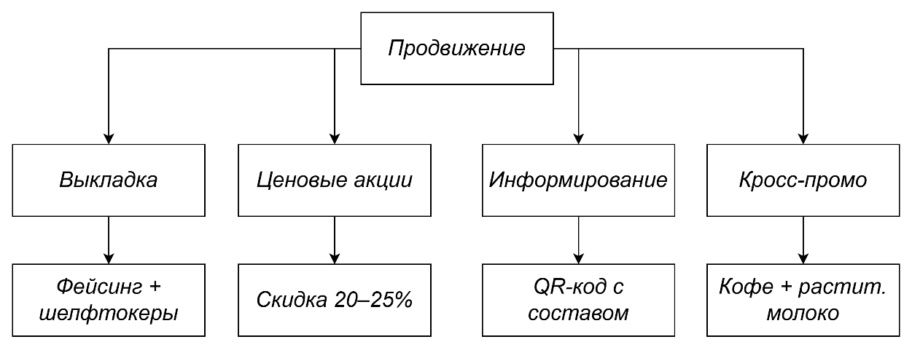
Рисунок 3 - Комплекс маркетинговых мероприятий по продвижению растительных аналогов молока

Оптимизация выкладки предполагает увеличение фейсинга до 2-3 единиц на позицию для лидеров NeMoloko и Hi, а также размещение шелфтокеров с ключевыми потребительскими преимуществами. Ценовые акции рекомендуется проводить поочерёдно для каждого бренда, чтобы не снижать воспринимаемую ценность категории в целом.
Информирование покупателей через QR-коды на шелфтокерах позволяет перенаправить потребителя на страницу с расширенной информацией о составе, рецептах и отличиях видов растительного молока. Это особенно актуально для Planto миндального: при цене 189 руб. покупателю нужно понимать, за что он платит. Кросс-промо с отделом кофе - наиболее перспективное направление: совместное размещение растительных напитков рядом с кофемашинами и молотым кофе создаёт визуальную ассоциацию и повышает конверсию покупки без дополнительных затрат на рекламу.
Для расчёта бюджета маркетинговых мероприятий используется метод процента от товарооборота категории. При обороте категории растительных напитков около 9,2 млн руб./год (по оценке за 2025 год) и нормативе 2% бюджет промо-активности составляет около 184 тыс. руб. в год. Из них 60% рекомендуется направить на ценовые акции (снижение цены компенсируется поставщиком в виде ретробонуса), 25% - на оформление зоны выкладки (шелфтокеры, воблеры, ценники), 15% - на дегустации.
Оценка эффективности предложенных маркетинговых мероприятий проводится по двум ключевым показателям: прирост продаж в периоды промо (целевой показатель - не менее +25% к базовой неделе) и увеличение среднего чека по категории. Дополнительно отслеживается конверсия пробной покупки в повторную: по мировой практике для категорий здорового питания этот показатель составляет 35-45%, и достижение его нижней границы уже свидетельствует об успешности стратегии продвижения.

2.11. Оформление учётно-отчётной документации

Учётно-отчётная документация в торговом предприятии - совокупность документов, отражающих результаты хозяйственной деятельности и обеспечивающих контроль движения товарно-материальных ценностей. В ООО «СПАР Миддл Волга» учётная документация делится на первичную (УПД, товарные накладные, акты приёмки/расхождений, z-отчёты) и сводную (товарные отчёты по секциям, ведомости остатков, бухгалтерская отчётность).
По категории растительных напитков ведётся карточка учёта движения товара в ERP-системе: фиксируются приход, расход, остаток и оборачиваемость каждой позиции. Инвентаризация товарных остатков происходит еженедельно по категории свежих продуктов и раз в квартал - по позициям длительного хранения. Результаты инвентаризации оформляются инвентаризационными описями и сличительными ведомостями. Порядок ведения учётно-отчётной документации регулируется Федеральным законом от 06.12.2011 №402-ФЗ «О бухгалтерском учёте» [10].
Отчётность по категории формируется управляющим магазина еженедельно в форме аналитического отчёта о продажах с указанием фактического товарооборота, выполнения плана и динамики в сравнении с аналогичным периодом прошлого года. По итогам анализа учётных данных за период практики можно констатировать: категория растительных напитков демонстрирует стабильный рост при одновременном увеличении среднего чека по позиции свидетельствует о постепенном смещении спроса в сторону более дорогих сегментов, в частности миндального Planto и линейки Hi Barista.
Специфика учёта растительных напитков обусловлена их принадлежностью к двум температурным режимам хранения одновременно. В карточке учёта движения товара пастеризованные напитки (Hi) учитываются отдельным субаналитическим признаком «холодная зона», что позволяет корректно планировать их заказ с учётом краткого срока реализации. Для стерилизованных позиций (Nemoloko, Planto) аналитика ведётся по стандартной схеме. Такое разграничение предотвращает ошибки при формировании заказа и снижает риск образования просроченных остатков.
Совершенствование учётно-отчётной документации в части категории растительных напитков связано с планируемым переходом на помесячную категорийную аналитику с разбивкой по бренду, типу сырья и ценовому сегменту. Это позволит управляющему оперативно видеть, какой сегмент - бюджетный (Hi), средний (Nemoloko) или премиальный (Planto) - демонстрирует рост или снижение, и принимать ассортиментные решения обоснованно, без необходимости вручную агрегировать данные из нескольких отчётов.

ЗАКЛЮЧЕНИЕ

В ходе преддипломной практики в ООО «СПАР Миддл Волга» были закреплены теоретические знания по специальности 38.02.05 и получены практические навыки в области товароведения и экспертизы качества растительных аналогов молока. Практика проходила в апреле-мае 2026 года на базе супермаркета SPAR площадью 2000 кв. м в Нижнем Новгороде.
По итогам изучения организационно-экономической характеристики предприятия установлено, что ООО «СПАР Миддл Волга» - стабильно работающая торговая организация с линейно-функциональной структурой управления и штатной численностью 25 человек. За три анализируемых года (2023-2025) предприятие демонстрировало рентабельность продаж в диапазоне 5,0-5,8%, что соответствует среднеотраслевому уровню для формата супермаркет. Снижение фондоотдачи с 16,2 до 13,1 руб./руб. - управляемая тенденция, связанная с плановым обновлением оборудования и не представляющая угрозы для финансовой устойчивости предприятия.
Анализ ассортимента растительных аналогов молока показал, что магазин предлагает 49 позиций от 6 производителей. Лидер по представленности - бренд NeMoloko (32,7% позиций), за ним следуют Hi и Prolate. Ассортиментная структура достаточно сбалансирована, однако в категории слабо представлены рисовые и кокосовые напитки. Их ввод в матрицу - 2-3 новые позиции - позволит привлечь дополнительный покупательский сегмент без существенного риска затоваривания, так как продукты длительного хранения (стерилизованные) имеют срок годности до 12 месяцев.
Исследование трёх образцов - Nemoloko овсяного 3,2%, Hi соевого 1,8% и Planto миндального без сахара 1,2% - выявило следующее. Все образцы соответствуют требованиям ГОСТ Р 70650-2023 и ТР ТС 021/2011 по органолептическим показателям. Наивысший балл по органолептике получил Planto (5,0 из 5), наибольшую пищевую ценность демонстрирует Hi (2,8 г белка на 100 мл). При анализе маркировки у двух из трёх образцов (Nemoloko и Hi) зафиксировано использование термина «молоко» в различных формах, что требует исправления в соответствии с ТР ТС 033/2013. Рекомендуется включить проверку этого параметра в стандартный чек-лист входного контроля качества при приёмке товара.
По результатам оценки конкурентоспособности наиболее высокий интегральный показатель получил образец Hi (4,57 балла из 5) - за счёт баланса цены, белка и вкуса. Nemoloko занял второе место (4,46 балла), Planto - третье (3,97 балла). Как отмечает Михайлова О.В. (2024), грамотное управление ассортиментом растительных напитков в рознице невозможно без регулярного мониторинга потребительских предпочтений [12]; на практике в СПАР такой мониторинг ведётся достаточно системно, однако качественные инструменты - глубинные интервью, фокус-группы - не применяются. Внедрение ежеквартальных опросов покупателей позволит точнее формировать ассортимент и своевременно реагировать на смену трендов.
Все поставленные задачи практики выполнены в полном объёме. Приобретены профессиональные компетенции ПК 1.1-1.4, ПК 2.1-2.3, ПК 3.1-3.5. Собранные материалы - данные об ассортименте, результаты органолептической оценки, анализ маркировки и нормативной базы - будут использованы при написании выпускной квалификационной работы по теме управления ассортиментом и экспертизы качества растительных аналогов молока в ООО «СПАР Миддл Волга».

СПИСОК ИСПОЛЬЗУЕМОЙ ЛИТЕРАТУРЫ

- INFOLine: аналитический центр. Рынок растительных аналогов молока в России в 2024 году [Электронный ресурс]. - Режим доступа: https://infoline.spb.ru (дата обращения: 20.04.2026).
- ГОСТ Р 70650-2023. Напитки на растительной основе (из зерна, орехов, кокоса). Общие технические условия. - Введ. 2023-05-01. - Москва: Росстандарт, 2023. - 20 с.
- Технический регламент Таможенного союза ТР ТС 021/2011 «О безопасности пищевой продукции»: утв. решением Комиссии ТС от 09.12.2011 №880. - Москва, 2011.
- Исходные данные по ООО «СПАР Миддл Волга» за 2023-2025 гг. (внутренний документ предприятия).
- Технический регламент Таможенного союза ТР ТС 022/2011 «Пищевая продукция в части её маркировки»: утв. решением Комиссии ТС от 09.12.2011 №881. - Москва, 2011.
- Роскачество. Растительные напитки: исследование 31 торговой марки [Электронный ресурс]. - Режим доступа: https://rskrf.ru/ratings/napitki/bezalkogolnye/rastitelnye-napitki/ (дата обращения: 22.04.2026).
- Технический регламент Таможенного союза ТР ТС 033/2013 «О безопасности молока и молочной продукции»: утв. решением Совета ЕЭК от 09.10.2013 №67. - Москва, 2013.
- Федеральный закон от 28.12.2009 №381-ФЗ «Об основах государственного регулирования торговой деятельности в Российской Федерации» (ред. от 31.07.2025) // Собрание законодательства РФ. - 2010. - №1. - Ст. 2.
- Федеральный закон от 28.06.2021 №248-ФЗ «О государственном контроле (надзоре) и муниципальном контроле в Российской Федерации» // Собрание законодательства РФ. - 2021. - №27. - Ст. 5048.
- Федеральный закон от 06.12.2011 №402-ФЗ «О бухгалтерском учёте» (ред. от 12.12.2023) // Собрание законодательства РФ. - 2011. - №50. - Ст. 7344.
- Касимова, А.Р. Управление ассортиментом продуктов здорового питания в розничной торговле / А.Р. Касимова, Н.В. Петрова // Торговля, предпринимательство и право. - 2023. - №2. - С. 45-52.
- Михайлова, О.В. Товароведная характеристика и оценка качества напитков на растительной основе / О.В. Михайлова // Пищевая промышленность. - 2024. - №3. - С. 28-33.
- Романова, Т.С. Экспертиза растительных аналогов молока: нормативные требования и методы оценки / Т.С. Романова // Товаровед продовольственных товаров. - 2023. - №11. - С. 18-24.

ПРИЛОЖЕНИЯ
Приложение 1
Список основных поставщиков ООО «СПАР Миддл Волга»
№ | Наименование поставщика | Категория товаров | Форма сотрудничества
1 | АО «Сады Придонья» | Растительные напитки (NeMoloko) | Прямой договор
2 | АО «ЭФКО» | Растительные напитки (Hi), масла | Прямой договор
3 | АО «Данон Россия» | Растительные напитки (Planto), молочная продукция | Дистрибьютор
4 | ООО «Молпромкубань» | Растительные напитки (Prolate) | Прямой договор
5 | РЦ холдинга «Сладкая жизнь» | Базовый ассортимент (бакалея, молочная продукция) | Централизованная поставка

Приложение 2
Штатное расписание ООО «СПАР Миддл Волга» (образец)
№ | Должность | Кол-во ставок | Оклад, руб. | ФОТ, тыс. руб./мес. | Подразделение
1 | Директор | 1 | 85 000 | 85,0 | Администрация
2 | Управляющий | 1 | 65 000 | 65,0 | Администрация
3 | Сотрудник отдела кадров | 1 | 42 000 | 42,0 | Администрация
4 | Бухгалтер | 1 | 48 000 | 48,0 | Администрация
5 | Менеджер по продажам | 4 | 38 000 | 152,0 | Торговый зал
6 | Продавец-консультант | 8 | 32 000 | 256,0 | Торговый зал
7 | Кассир | 5 | 30 000 | 150,0 | Торговый зал
8 | Грузчик-приёмщик | 3 | 28 000 | 84,0 | Склад
9 | Уборщик | 1 | 26 000 | 26,0 | Административный
 | ИТОГО | 25 | - | 908,0 | -

Приложение 3
Образец универсального передаточного документа (УПД)

(Форма УПД утверждена письмом ФНС России от 21.10.2013 №ММВ-20-3/96@. В документ вносятся реквизиты продавца и покупателя, перечень товаров с указанием наименования, единицы измерения, количества, цены и суммы, а также подписи уполномоченных лиц. Документ служит одновременно счётом-фактурой и первичным учётным документом.)

Наименование товара | Ед. изм. | Кол-во | Цена, руб. | Сумма без НДС | НДС 10%, руб. | Итого, руб.
Nemoloko овсяное 3,2%, 1 л | уп. | 120 | 78,50 | 9 420,00 | 942,00 | 10 362,00
Hi соевый 1,8%, 900 мл, ПЭТ | уп. | 80 | 68,00 | 5 440,00 | 544,00 | 5 984,00
Planto миндальный б/с 1,2%, 1 л | уп. | 40 | 125,00 | 5 000,00 | 500,00 | 5 500,00
ИТОГО: |  | 240 |  | 19 860,00 | 1 986,00 | 21 846,00

Приложение 4
Образец декларации о соответствии на напитки на растительной основе

ДЕКЛАРАЦИЯ О СООТВЕТСТВИИ

Регистрационный номер: ЕАЭС N RU Д-RU.РА01. В.ХХХ/23
Заявитель: АО «Сады Придонья», 403003, Волгоградская область, г. Жирновск, ул. Промышленная, д. 5.
Объект декларирования: Напиток овсяный «Nemoloko классическое», 1,5% / 2,5% / 3,2%, ТУ 9167-001-ХХХХ-2021.
Декларируется соответствие: ТР ТС 021/2011 «О безопасности пищевой продукции»; ТР ТС 022/2011; ГОСТ Р 70650-2023.
Схема декларирования: 3д.
Срок действия: с 01.09.2023 по 01.09.2026.

Подпись заявителя: _________________________ Дата: ______

Приложение 5
Фотографии упаковок исследуемых образцов

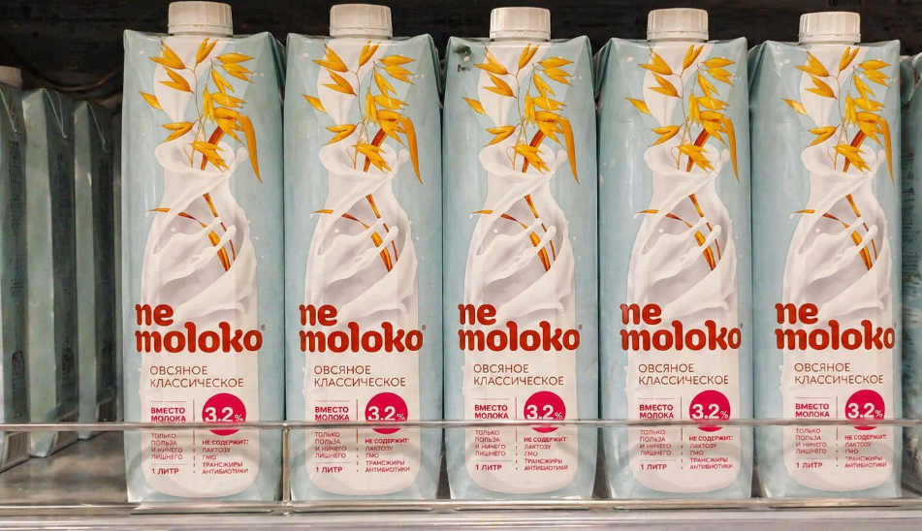
Образец 1 - Nemoloko овсяное классическое 3,2%, 1000 мл

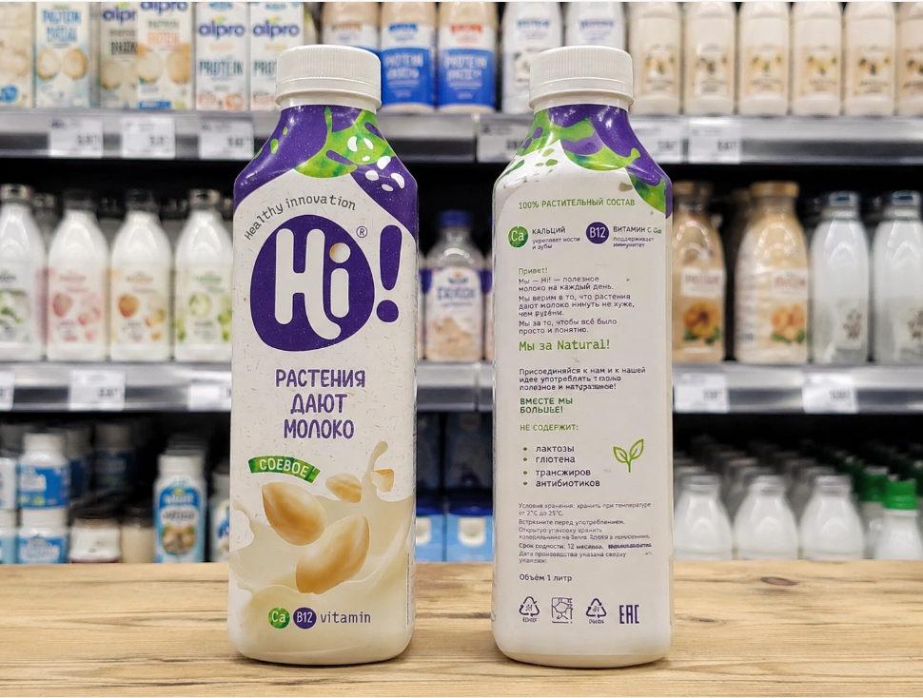
Образец 2 - Hi соевый 1,8%, 900 мл
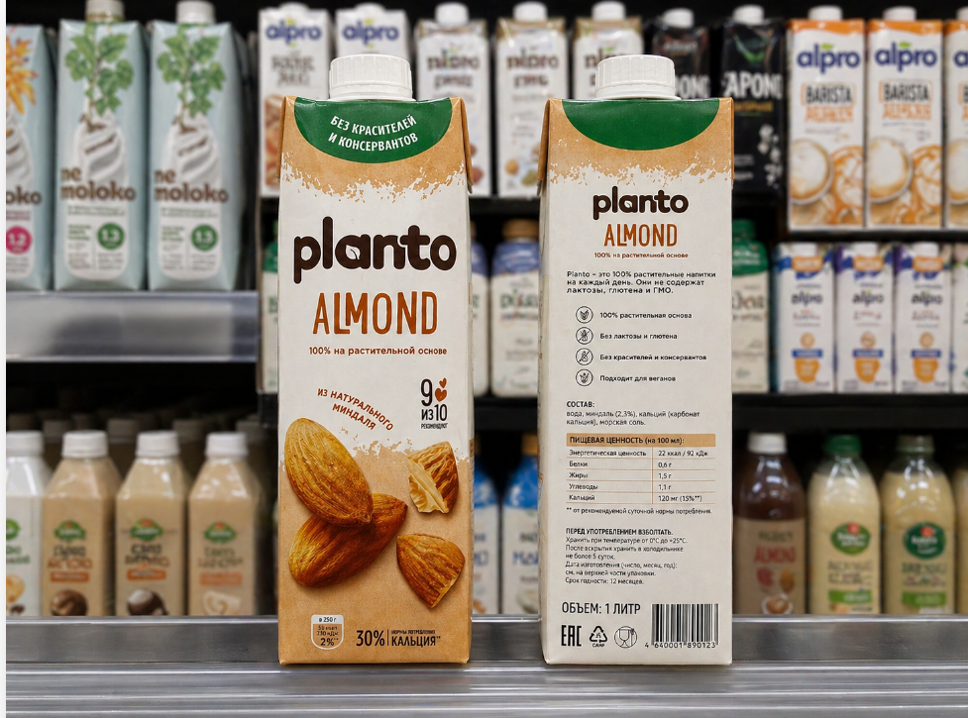
Образец 3 - Planto миндальное без сахара 1,2%, 1000 мл (тетрапак с крышкой, светло-бежевая гамма, производитель АО «Данон Россия»).

